Fungo gigante da “imortalidade” é encontrado na China

Fungo gigante da “imortalidade” com 1,07 m de diâmetro e 7,45 Kg foi encontrado na China


O fungo foi encontrado na China e causou espanto nos moradores.A espécie é conhecida popularmente como “o cogumelo da imortalidade” e acredita-se que traga imensos benefícios para a saúde das pessoas que o consomem.
Os cogumelos Ganodermalucidum, conhecidos na China como “lingzhi”, são bastante comuns e apreciados em toda a Ásia, onde são utilizados na medicina tradicional há mais de 2.000 anos.Não existe um preço estabelecido para a espécie. Dependendo do tamanho, aspecto físico, e outras qualidades o valor econômico pode ser estratosférico!
Ganodermalucidumé consideradoum fungo oriental, tem uma longa história de uso para a promoção da saúde e para manter a longevidade na China, Japão e outros países asiáticos.A palavra “lucidus”é de origem latina, significando "brilhante". Ele se caracteriza como um grande cogumelo, escuro, com um exterior brilhante e uma textura lenhosa.No Japão o nome para os gêneros da família Ganodermataceae é “reishi ou mannentake”.
Em chinês, o significado do nome “lingzhi” representa uma combinação de potência espiritual e essência da imortalidade, sendo o cogumelo considerado como a "erva da potência espiritual", que simboliza o sucesso, bem-estar, o poder divino, e longevidade.
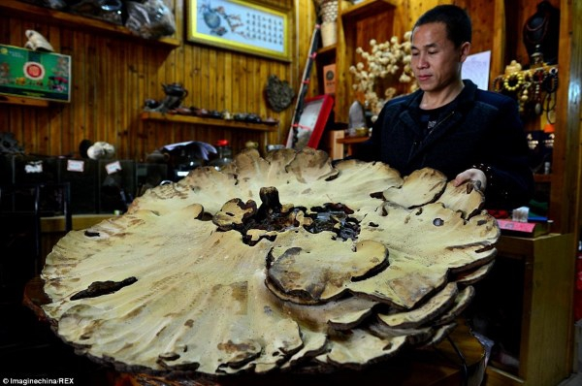
Entre os cogumelos de cultura, o Ganodermalucidum é o único que o seuuso farmacêutico merece mais destaque que seu valor nutricional. Uma variedade de Ganodermalucidum comercial tem seus produtos disponíveis em várias formas, tais como: pós, suplementos dietéticos e chás. Estes produtos são produzidas a partir de diferentes partes do cogumelo, incluindo micélio, esporos e do corpo do fruto.

Estima-se que mais de mil substâncias já tenham sido encontradas neste cogumelo e novos estudos mostraram que seus esporos possuem uma enorme quantidade de fármacos, que apresentam inúmeros benefícios à saúde das pessoas.

Ele é cotado por conseguir aumentar a imunidade das pessoas, graças a algumas substâncias ativas e polissacarídeos que estimulam a atividade dos glóbulos brancos do sangue.

Cientistas da Academia Chinesa de Ciências alegam que polissacarídeos, triterpenos e alguns hidrocarbonetos são a chave para uma saúde equilibrada e ter um sistema fisiológico em harmonia.

Além disso, beta-glucanas, uma classe de açúcares complexos, encontrados no Lingzhi, também teria o poder de evitar a disseminação de células cancerosas.

Fonte: DailyMail Foto: Divulgação / DailyMail

